Assumptions about Mortality Trends in Industrialized Countries: A Survey
Tapani Valkonen

- Suremuse muutus võrreldes teiste rahvastikuprotsessidega
Suremus muutub ajas vähem võrreldes teiste protsessidega. Suremus mõjutab eelkõige ainult väheseid vanusegruppe – vanu – võrreldes sűndimuse ja rändega. Seega on ka reeglina suremuse prognoosis esinevad vead väiksemad kui teisel protsessidel.
Muidugi on erandiks sõjad ja katastroofid.
- Suremusarengu erisused lääneriikides ja endistes sotsialismimaades.
Riikide eluiga oli enamvähem samal tasemel aastal 1965, aga hilisemad arengud näitavad, et sotsialismimaades ja Ida-Euroopas eluea kasv peatus, NSVL-s isegi langes.

Siinkohal jutustatakse pikemalt 65-84 eluea käigust erinevates riikides ja selle järgi tuletab:
3. ŰRO eluea põhieeldused.
- Naiste eluiga ei űleta aastaks 2025 űheski riigis 87,5 aastat. (see võib juhtuda alles 20. sajandi teisel poolel)
- Eluea erisused riikide vahel vähenevad.
- Naiste ja meeste eluea erisus väheneb.
(võrdleb eri maade eluea eeldustega)
- Prognoosimeetodid
- Kohortmeetod: Inimeste hulk, kes on űhel ja samal ajahetkel läbinud sama rahvastikusűndmuse. Hea – saab võrrelda vanuse ja perioodi efekte suremusele. Halb – ei olda űhel meelel, kui pikk on ajahetk ehk kui suur on inimeste hulk, kes kuuluvad űhte kohorti.
-Võrdlusmeetod: riikide vahel; sugude vahel; sotsiaalsete rűhmade vahel…
-Mittedemograafiliste mõjude hinamine: meditsiini arengu mõju; sigarettide suitsetamine;
poliitilised mõjud.
- Põhjuste ellimineerimine: kui űhe surma põhjuse ära jätta nt saabub täielik vähiravi,
terroriaktid lõppevad.
- Arutlus bioloogilise eluea piiri űle
Keharakud ei pea vastu vaid surevad.
- Ristkűlikuteooria:
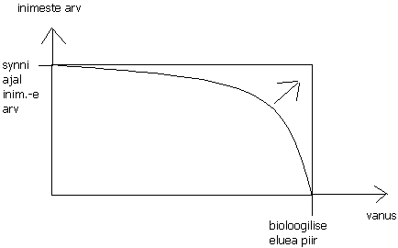
-Epiteemilise siirde teooria (Oman): Surmapõhjuste struktuurimuutus ajas. Välistekkelised → inimtekkelised
- Eluea tulevikuga seotud arutluste põhiteemad arenenud riikides.
- Kas naiste eluiga jõuab piirile?
- Kas mehed jõuavad samale eluea tasemele nagu naised – bioloogilised ja sotsiaalsed erisused?
- Kuidas muutub kõrge suremusega riikide eluiga?
- Meditsiini areng – kuidas mõjutab?

